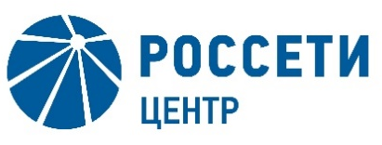  \С | Публичное акционерное общество  «Межрегиональная распределительная сетевая компания Центра»  Филиал ПАО «МРСК Центра» - «Ярэнерго»

Уведомление

об отказе от проведения запроса предложений в электронной форме
Организатор запроса предложений в электронной форме ПАО «МРСК Центра», расположенный по адресу: РФ, 119017, г. Москва, ул. Малая Ордынка, д. 15, (контактное лицо: Пилясова Кира Павловна, контактный телефон (4852) 78-14-86 настоящим Уведомлением доводит до сведения всех Участников, а также всех других заинтересованных лиц, о своем отказе от проведения запроса предложений в электронной форме на право заключения договора на оказание услуг по обучению сотрудников филиала по профессиональному обучению рабочих, повышению квалификации мастеров и др. для нужд ПАО «МРСК Центра» (филиала «Ярэнерго»), извещение о проведении которого было опубликовано на официальном сайте Российской Федерации для размещения информации о размещении заказов www.zakupki.gov.ru, копия публикации на Единой электронной торговой площадке https://rosseti.roseltorg.ru № 32009774710 от 08.12.2020 года, а также на официальном сайте ПАО «МРСК Центра» www.mrsk-1.ru в разделе «Закупки», в соответствии со своим правом на отказ от проведения процедуры, изложенным в пункте 14 Извещения о проведении запроса предложений в электронной форме на право заключения Договора на оказание услуг по обучению сотрудников филиала по профессиональному обучению рабочих, повышению квалификации мастеров и др. для нужд ПАО «МРСК Центра» (филиала «Ярэнерго»).

Председатель закупочной комиссии –
И.о. заместителя генерального директора -
директора филиала ПАО «МРСК Центра» - «Ярэнерго» И.П. Шарошихин

